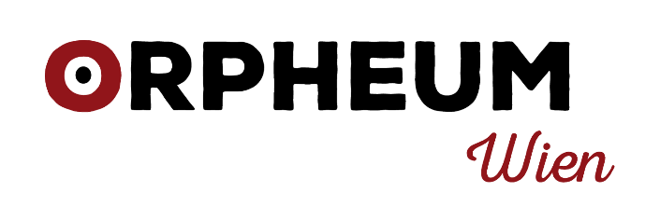
1+1
Gratis
Aktion

Mai Angebote
Für nachfolgende Veranstaltungen gilt zwei Karten zum Preis von Einer!

13.05.2026 Mojo Blues Band - „World off – Blues on!“, Kartenpreis €34,5
15.05.2026 Isabell Pannagl – „Neues aus dem Dachgeschoss“, Kartenpreis €28,5
18.05.2026 Gerald Fleischhacker – „ALTER NICER MANN“ Kartenpreis €28,5
21.05.2026 Lydia Prenner Kasper – „Haltbar-MILF“, Kartenpreis €34,5
23.05.2026 Lissi & Herr Timpe – „Ich liebe das Leben“, Kartenpreis €36,5

Vorstellungsbeginn ist jeweils um 19:30
Nähere Infos zu den Programmen finden Sie auf unserer Homepage!
Dieses Angebot ist gültig bis das Kontingent erschöpft ist.
Das Ganze funktioniert folgendermaßen:
Das Angebot dieser Aktion ist auf eine bestimmte Kartenzahl pro Veranstaltung limitiert.
Daher bitte um Kontaktaufnahme vor einem Kartenkauf, da die Möglichkeit besteht, dass das Kontingent bereits erschöpft ist.
Reservierung der Karten entweder online über die Homepage www.orpheum.at, per E-Mail an office@orpheum.at oder telefonisch unter 01/4811717.
Bitte geben Sie bei der Reservierung folgendes Kennwort bekannt, Caritas.
Bei Abholung der Karten bitte Ihren Mitarbeiter:innen Ausweis vorweisen.

ÖFFNUNGSZEITEN:
Kartenabholung / Reservierung
Dienstag 12:00 – 16:30
An Veranstaltungstagen immer auch von 17:30 – 20:30

